III. Практическая часть
3.1. Для достижения поставленной цели и решения задач, чтобы достичь эту цель, я провел анкетирование и опрос среди одноклассников и учащихся 3А класса, в котором я организовал кружок «Шах Мат и ты».(приложение 9). В анкетировании приняли участие в 10-11 классах 114 человек, в 3 А приняли участие 24 человека (весь класс) Анализ анкет показал следующие результаты:
Анкетирование
Анализ анкетирования 10-11 классов: При проведении анкетирования среди учащихся 10-11 классов нашей школы (114 человек) были получены следующие результаты (диаграммы 1-4), на основе которых я могу сделать следующие выводы:
1. К сожалению, ученики старшего звена нашей школы слышали об игре шахматы, но всего 20% из опрошенных учеников умеют играть в шахматы.
2. Всего 7 % из числа опрошенных старшеклассников увлекаются шахматной игрой, посещая кружок.
3. И всего 30% из числа опрошенных учеников хотят научиться играть в шахматы. Диаграмма 1

Диаграмма 2

Диаграмма 3

Диаграмма 4

- об игре слышали 98 человек
- в шахматы играют 23 человека
- в кружках по шахматам занимаются 8 человек.
34- хотели бы научиться играть в шахматы?
30– не хотят совсем
50- совершенно не интересно

Анализ анкетирования по шахматам в 3 «А» классе
Таблица № 1
№ п/п | вопрос | да | нет | Другой ответ
1 | Играешь ли ты в шахматы? | 18 | 1 | Ну почти-1, редко-1
2 | Где и когда ты играешь в шахматы? |  |  | На ЧДА-8  Дома и в школе -11  На турнире,  дома и в школе-1,  у дедушки-1
3 | Тебе понятны правила игры в шахматы? | 18 | Не совсем-3
4 | Что тебе бы хотелось узнать о шахматах больше? |  |  | Как делать детский мат 1  Правила защиты и победы 5  Историю шахмат 7  Правила игры 1  Правила атаки 3  Разные ходы2  В секции о шахматах 1  Как выигрывать 1
5 | Знаком ли, ты, с великими шахматистами мира, нашего края? |  | 21
6 | Хотел бы узнать о них? | 20 | 1
Диаграмма 5

Диаграмма 6

Диаграмма 7

Диаграмма 8

Диаграмма 9

Диаграмма10
.
Анализ анкеты 3 «А» класса меня порадовал тем, что многим ребятам нравится игра в шахматы, но им хотелось бы узнать об этой игре больше и научится играть на более профессиональном уровне. Анализируя анкеты этого класса (диаграммы 5-10), я пришел к выводу, что многие ребята класса знакомы с игрой в шахматы. А Тушинов Станислав уже принял участие в районных соревнованиях, которые проходили весной на базе нашей школы, за что получил грамоту «За волю к победе». Но у многих детей еще есть вопросы, с которыми нам предстоит познакомиться на кружке «Шах Мат и Ты». А с историей возникновения шахмат, великими шахматистами мира и Забайкальского края я познакомил детей при проведении классного часа. При составлении программы кружка (Приложение 9) я учитывал пожелания ребят научиться играть по всем правилам.
По моим наблюдениям за членами кружка «Шах Мат и Ты» я могу утверждать, что:
1. Ученики, играющие в шахматы, успевают на «отлично и хорошо» по точным предметам, усидчивы.
2. Ученики, которые хотели бы научиться играть в шахматы, учатся хорошо, любознательны, но более подвижны.
3. Те, кто ответил «не знаю» – учатся хорошо, но им не хватает целеустремленности, решительности.
4. А ученики, которые ответили «не хочу» – хорошо учатся по гуманитарным предметам, а точные даются сложнее.

Заключение
В результате проведенного исследования я узнал, что шахматы появились 1500 лет назад в Индии. Идея игры - это модель битвы или целой войны. Я выяснил, откуда и почему появилось название. Раньше и сейчас шахматы это настольная игра № 1 в мире. Шахматы справедливо считают единственной игрой и всех, придуманных человеком, в которой сочетаются спорт, искусство, и наука таким образом я доказал правильность моей гипотезы.
Шахматы - это вид интеллектуальной борьбы и соревнование, а любое соревнование совершенствует сильные черты личности. Этим доводом мне удалось привлечь 24 ученика 3А класса в свой кружок, который я провожу с сентября 2019 года. Таким образом, мне удалось достичь цели моего проекта - популяризовать игру в шахматы среди участников нашей школы, через выступления на классных часах, проведение кружка «Шах мат и ты» в 3 «А» классе, участие в соревнованиях по шахматам и создание программы для проведения занятий кружка «Шах Мат и ты». Вызвать желание научиться играть в шахматы у большинства учащихся нашей школы – создание буклетов.
Составляя программу для кружка, я использовал различные источники информации и нашел интересные сведения и материалы об этой интеллектуальной игре, изучил теорию и историю происхождения шахмат, исследовал правила шахматной игры от древности до наших дней. Проведенное исследование позволяет сделать вывод о том, что игра в шахматы доступна каждому человеку, необходима лишь желание научиться.
И последнее, закончив свой проект, я могу сказать, что все из того что было задумано получилось а у моих одноклассников и ребят из 3 «А» класса появилось желание научиться играть в шахматы, значит моя гипотеза подтвердилась: что игра шахматы оказывает положительное влияние на формирование личности развивает логическое и образное мышление.
Изобретенье древнее индусов
Нaм и доселе нечем заменить.
О шахматы! Вы чересчур искусство,
Чтобы игрой обыкновенной быть.
Доска. Фигурки странные. А ну-ка,
Сыграть попробуй, так ли уж хитро?
О шахмaты, вы чересчур наука,
Чтоб быть обыкновенною игрой.
Игрaют старцы, юноши и дети.
Их детям, внукам, правнукам – игрaть.
Ведь не хватило двух тысячелетий,
Чтоб все глубины шахмат исчерпать.
Как много жизни в шахматной фигуре!
О шахматы! Вы – жизнь в миниатюре!
Приложения
Приложение 1
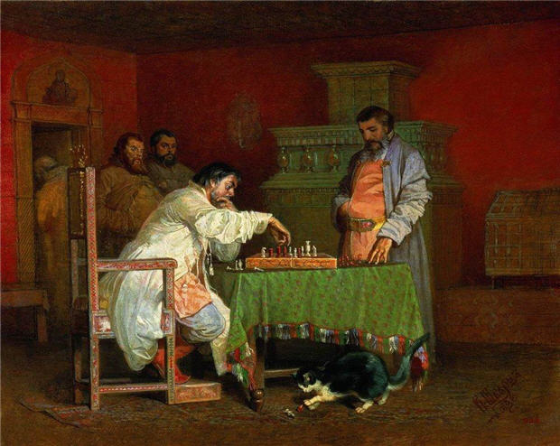
Приложение 2
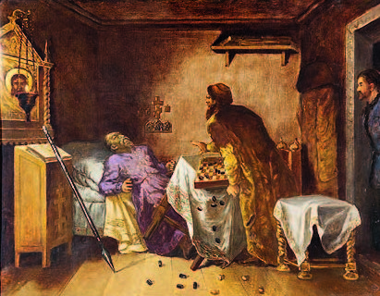
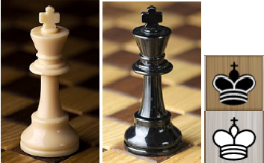
Приложение 3

Приложение 4
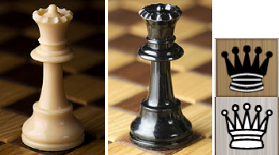
Приложение 5
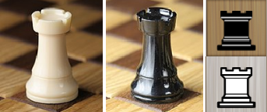
Приложение 6
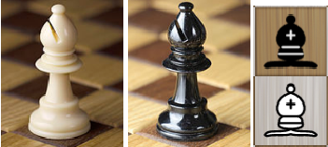
Приложение 7
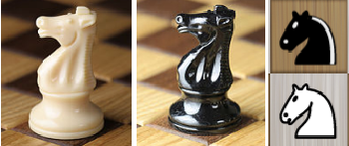
Приложение 8
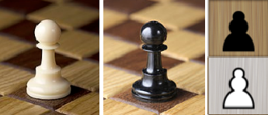

Приложение 9.
Муниципальное Автономное общеобразовательное учреждение средняя общеобразовательная школа № 1

Методическое пособие (программа)
Кружок «Шахматы»
3 класс 34 часа

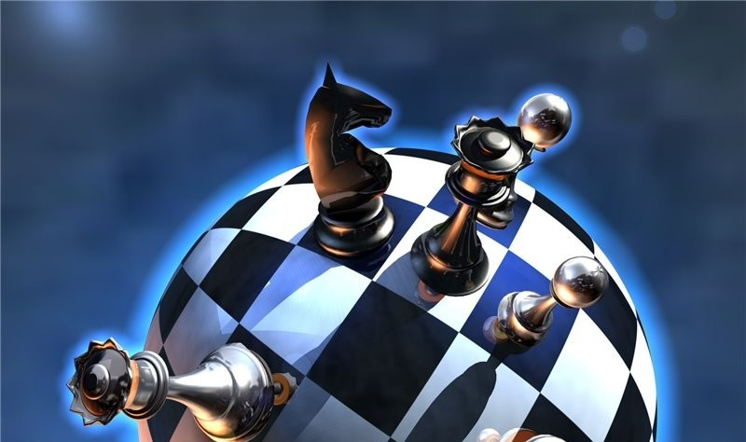

пгт Забайкальск
2019-2020г

Программа проведения кружка «Шах Мат и Ты» в 3А классе 2019-2020 учебного года.
Данная программа рассчитана на 1 год обучения. Программа предусматривает 29 часов. В кружке занимаются учащиеся 3А класса
Занятия проводятся 1 разу в неделю. Продолжительность занятия до 40 минут. Режим занятий обусловлен нормативно-правовой базой общеобразовательной школы, ориентированной на обучение детей младшего школьного возраста.
В кружок принимаются все желающие.

Основные формы и методы работы:

- Практическая игра.
- Решение шахматных задач, комбинаций и этюдов.
- Дидактические игры и задания, игровые упражнения;
- Теоретические занятия, шахматные игры, шахматные дидактические игрушки.
- Участие в турнирах и соревнованиях.
На занятиях используется материал, вызывающий особый интерес у детей: загадки, стихи, сказки песни о шахматах, шахматные миниатюры и инсценировки. Ключевым моментом занятий является деятельность самих детей, в которой они наблюдают за передвижением фигур на доске, сравнивают силу фигур и их позицию, делают выводы, выясняют закономерности, делают свои первые шаги на шахматной доске. Большое значение при изучении шахматного курса имеет специально организованная игровая деятельность детей на занятиях, использование прие

Содержание курса
I. Шахматная доска.
Первое знакомство с шахматным королевством. Шахматная доска. Белые и черные поля. Горизонталь, вертикаль, диагональ. Центр шахматной доски.
II. Шахматные фигуры.
Белые фигуры. Черные фигуры. Ладья, слон, ферзь, конь, пешка, король. Сравнительная сила фигур. Ценность шахматных фигур (К, С = 3, Л = 5, Ф = 9).
III. Начальная расстановка фигур.
Начальное положение (начальная позиция). Расположение каждой из фигур в начальном положении; правило: “Каждый ферзь любит свой цвет”. Связь между горизонталями, вертикалями, диагоналями и начальной расстановкой фигур.
IV. Ходы и взятие фигур. (Основная тема учебного курса.)
Правила хода и взятия каждой из фигур. Игра «на уничтожение». Белопольные и чернопольные слоны, одноцветные и разноцветные слоны. Качество. Легкие и тяжелые фигуры. Ладейные, коневые, слоновые, ферзевые и королевские пешки. Взятие на проходе. Превращение пешки.
V. Цель шахматной партии.
Шах. Понятие о шахе. Защита от шаха. Мат – цель шахматной партии. Матование одинокого короля. Задачи на мат в один ход. Пат. Ничья. Пат и другие случаи ничьей. Мат в один ход. Длинная и короткая рокировка и ее правила.
VI. Игра всеми фигурами из начального положения.
Шахматная партия. Начало шахматной партии. Представления о том, как начинать шахматную партию. Короткие шахматные партии.
Основная цель кружка:

- Научить играть в шахматы.
- Ознакомить со специальными шахматными терминами, применять их на практике.
- Прививать чувство ответственности и уважения к сопернику по игре.
Планируемый результат:
Участники кружка должны знать:
- Правила игры, названия фигур и их игровые возможности.
- Основные шахматные термины.
3.Пользоваться шахматными часами.
Основные формы работы:
- Краткие увлекательные рассказы об истории шахмат и шахматных фигурах;
- Занимательные вопросы из жизни шахмат;
- Шахматные партии;
- Работа со словарем шахмат;
- Турниры;
Содержание
1 Вводное занятие. Что такое шахматы? Развитие шахмат. Рождение
шахмат. Шахматы проникают в Европу. Чемпионы мира по шахматам.
2 Шахматная доска. Поле боя и войско. Знакомство с шахматной доской.
Белые и черные поля. Чередование белых и черных полей на шахматной
доске. Обозначение горизонталей и вертикалей, полей, шахматных фигур.
Запись шахматной партии. Запись начального положения.
3 Начальная позиция фигур на шахматной доске. Ходы фигур. Белые и
черные. Ладья, слон, ферзь, конь, пешка, король. Просмотр презентации
«Приключения в Шахматной стране». Первый шаг в мир шахмат.
4 «Способности фигур». Расстановка фигур перед шахматной партией.
Правило: «Ферзь любит свой цвет». Связь между горизонталями,
вертикалями, диагоналями и начальным положением фигур.
5 Ходы и взятие фигур. Шахматные мудрости. Работа со слайдами.
6 Что такое вечный Шах и Пат. Открытый шах. Двойной шах.
Дидактическая игра «Первый шах». Что такое пат? Дидактическое
задание «Мат или пат».
7 Ценность шахматных фигур. Кто сильнее? Ценность фигур. Сравнительная сила фигур. Дидактические задания «Кто сильнее?».
8 Ценность шахматных фигур. Достижение материального перевеса.
Дидактическое задание: «Выигрыш материала»(выигрыш ладьи, слона,
коня). Игровая практика.
9 Ценность шахматных фигур. Способы защиты. Дидактическое задание «Защита» (защита атакованной фигуры другой своей фигурой, перекрытие, контратака). Игровая практика.
10 Пешки - охрана короля (пешечное прикрытие). Место пешки в начальном
положении. Ладейная, коневая, слоновая, ферзевая, королевская пешка.
Ход пешки, взятие. Превращение пешки.
11 Ладья против слона. «Игра на уничтожение»(ладья против слона, две
ладьи против слона, ладья против двух слонов, две ладьи против двух
слонов, сложные положения.
12 Ферзь. Ферзь против слона и ладьи. Место ферзя в начальном положении.
Ход ферзя, взятие. Ферзь - тяжелая фигура. Ферзь против ладьи, ферзь
против слона, ферзь против ладьи и слона, сложные положения.
13 Конь против ферзя, слона и ладьи. Место коня в начальном положении.
Ход коня, взятие. Конь - легкая фигура. Конь против ферзя, конь против
ладьи, конь против слона, сложные положения.
14 Мат ферзем и мат ладьей. Мат ферзем, ладьей, слоном, конем, пешкой.
Дидактическое задание «Мат или не мат».
15 Мат двумя слонами. Мат в один ход слоном, двумя слонами, конем,
пешкой (простые примеры). Дидактическое задание «Мат в один ход».
16 Солдат становится генералом(король, легкая фигура и пешка
против короля).
17 Типичные матовые финалы. Мат в один ход: сложные примеры с
большим числом шахматных фигур. Дидактическое задание «Дай мат в
один ход»
18 Рокировка и ее правила. Длинная и короткая рокировка. Правила
рокировки. Дидактическое задание «Рокировка».
19 Шахматная партия. Игра всеми фигурами из начального положения(без
пояснений о том, как лучше начинать шахматную партию). Дидактическая игра «Два хода».
20 Шахматная партия. Самые общие рекомендации о принципах разыгрывания дебюта. Игра всеми фигурами из начального положения.
21 Техника матования одинокого короля. Ферзь и ладья против короля.
Дидактические задания «Шах или мат», «Мат или пат», «Мат в один ход»,
«На крайнюю линию», «В угол», «Ограниченный король», «Мат в два
хода». Игровая практика.
22 Техника матования одинокого короля. Ладья и король против короля.
Дидактические задания «Шах или мат», «Мат или пат», «Мат в один ход»,
«На крайнюю линию», «В угол», «Ограниченный король», «Мат в два
хода». Игровая практика.
23 Достижение мата без жертвы материала. Учебные положения на мат в два
хода. Дидактическое задание «Объяви мат в два хода». Защита от мата.
Игровая практика.
24 Ничья, пат. «Сделай ничью или пат». Игровая практика.
25 Шахматный дебют. Игра «на мат» с первых ходов партии. Детский мат.
Защита. Дидактические задания «Поставь детский мат», «Защитись от
мата».
26 Шахматный дебют (продолжение). Вариации на тему детского мата. Другие угрозы быстрого мата в дебюте. Защита. Как отражать
скороспелый дебютный наскок противника. Дидактические задания
«Поставь детский мат», «Мат в 1 ход».
27 Основы дебюта. Вариации на тему детского мата. Другие угрозы
быстрого мата в дебюте. Защита. Защитись от мата. Неразумность игры в
дебюте одними пешками (с исключениями из правила)
28 Шахматная комбинация. Достижение мата путем жертвы шахматного
материала (матовые комбинации). Типы матовых комбинаций: темы
разрушения королевского прикрытия, отвлечения, завлечения, блокировки, освобождения пространства, уничтожения защиты и др.
Шахматные комбинации, ведущие к достижению материального перевеса.
Комбинации для достижения ничьей(комбинации на вечный шах,
патовые комбинации и др).
29 Шахматная комбинация. Матовые комбинации.
Тема разрушения королевского прикрытия. Дидактическое задание «Объяви мат в два хода». Игровая практика.
30 Заключительное занятие. Шахматный вечер «Что? Где? Когда?»

Тематическое планирование
№ п/п | Тема | Количество часов
 | I «Шахматные фигуры» (18 час.)
1 | Шахматная доска | 1
2 | Шахматные фигуры. | 1
3 | Начальное положение. | 1
4 | Ладья. Слон. | 1
5 | Ладья и слон против других фигур | 1
6 | Ферзь. | 1
7 | Ферзь против других фигур. | 1
8 | Король. Шах, мат. | 1
9 | Король, ладья, слон и ферзь против других фигур | 1
10 | Конь | 1
11 | Конь против других фигур. | 1
12 | Пешка. | 1
13 | Пешка против других фигур. | 1
14 | Мат | 1
15 | Ничья | 1
16 | Пат | 1
17 | Рокировка | 1
18 | История шахмат. Ценность шахматных фигур | 1
19 | Достижение материального перевеса | 1
20 | Защита | 2
 | II «Техника матования одинокого короля» (7 час.)
21 | «Достижение мата без жертвы материала» | 3
22 | Мат в два хода в эндшпиле. | 1
23 | Мат в два хода в миттельшпиле | 1
24 | Мат в два хода в дебюте | 2
 | III «Шахматные комбинации» (6 час.)
25 | Матовые комбинации. Завлечение. Отвлечение.  Блокировка. Разрушение королевского прикрытия | 1
26 | Освобождение пространства. Батарея, связка, перекрытие. Комбинации, ведущие к достижению материального  перевеса. | 1
27 | Уничтожение защиты.  Освобождение пространства, перекрытие. | 1
28 | Превращение пешки.  Сочетание тематических приёмов | 1
29 | Комбинации для достижения ничьей: патовые, на вечный шах,  в дебюте. | 1
 | Тема «Повторение» (1час) | 1
30 | Повторение | 1
 |  | Итого: 34 часа

Приложение10.
Буклет «Правила игры в шахматы»
Приложение 11.
Буклет « Кружок Шахматы»
Приложение 12.
Проведение кружка в 3 «А» классе (фото 1-7)
Фото 1 фото 2
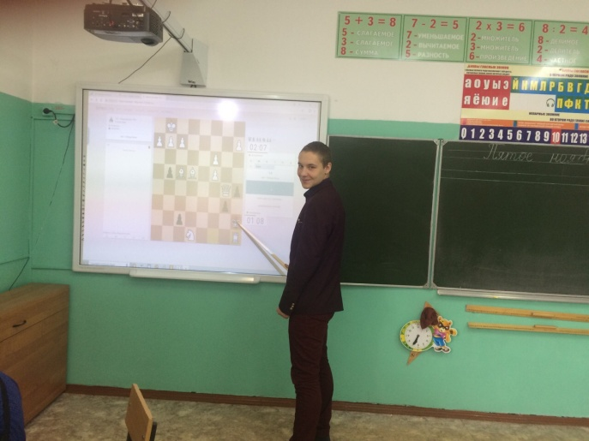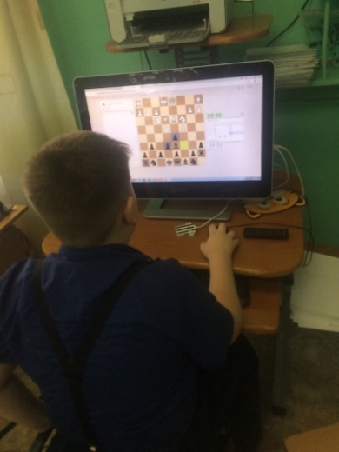
Фото 3 фото 4 фото 5
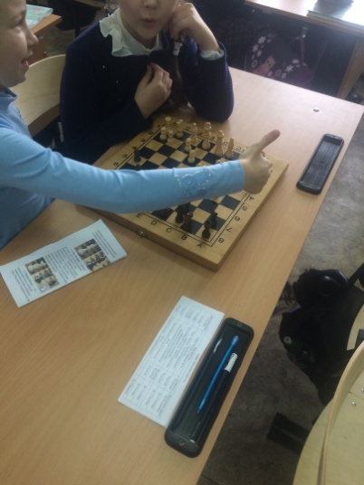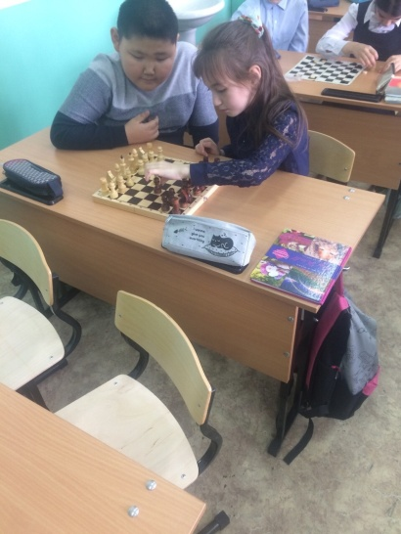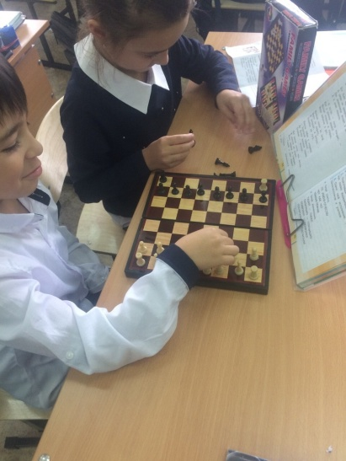

Фото 6 фото 7
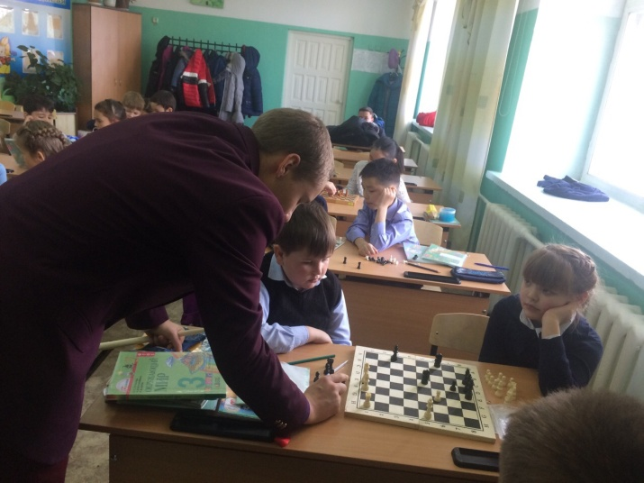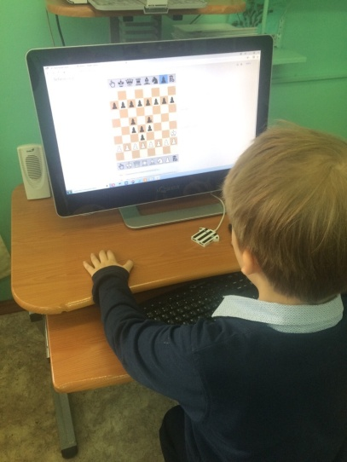
Приложение 13
Разработка классного часа.
Классный час для учащихся 3 «А» класса
Тема: «Шах и мат и ты»
Цель: Познакомить учащихся с историей появления шахмат, с чемпионами мира.

План:1. История появления шахмат;
2. Влияние шахмат на человека;
3.Знакомство с чемпионами мира;
4. Привлечение интереса к кружку «Шахматы» в ДЮСШ

- История появления шахмат
История шахмат насчитывает около полутора тысяч лет. Вероятно, старейшим известным предком шахмат является индийская игра чатуранга, которая была заимствована персами и, после арабского завоевания Персии, арабским халифатом, где видоизменилась как шатрандж. Более-менее современный облик шахматы приобрели в конце XV века, когда современные ходы получили ферзь и слон, до того — фигуры с очень ограниченной подвижностью. Это существенно преобразовало игру: она стала гораздо более быстрой, преимущество первого хода у белых сделало возможным появление дебютов, в которых белые готовят атаку уже на ранней стадии партии, и стимулировало развитие дебютной теории.
В древности, когда на Руси еще собирали дань, многие сборы решались шахматным поединком. Иногда играли с крестьянами. Если крестьянин выигрывал, то дань он не платил. В некоторых случаях в поединки сражались сборщики дани, кто победил, тот и забирает (Рисунок 1).
Рисунок 1
Иван Грозный в свои походы всегда брал шахматы, а вместе с шахматами с ним ходили и два-три соперника, с которыми он коротал время. Иногда стоил стратегии прямо во время игры, ведь шахматы это стратегическая игра (Рисунок 2).

Рисунок 2
Во время первой мировой, в рождество 1916 года, между войсками Германии и Англии было объявлено перемирие. Немецкие и английские войска обменивались сувенирами. Несмотря на то, что Германское и Английское правительство было против этого, командиры батальонов шли против правительства. В это время между немецкими и британскими войсками помимо футбольного матча, произошел шахматный турнир. По результатам этих соревнований Германия вышла победителем.
Имеются не подтвержденные факты того, что во времена Второй Мировой войны некоторые сражения решались шахматными сражениями. Но то, что между советскими военнопленными и немецкими войсками проходили партии на освобождение – это правда. При победе советского солдата, его отпускали. При поражении советского солдата, его либо расстреливали, либо записывали в ряды добровольцев немецкой армии.
Все советские правители были шахматистами и в свободное время были не против, сыграть пару партий. Не то, что современные премьер-министры, которые предпочтут сыграть в компьютерные игры, нежели в шахматы.
Существуют много разных версий откуда же появились шахматы, основными из них являются “Индийская” и “Византийская”. Согласно более распространенной версии шахматы зародились в Индии, но это были не всем нам знакомые шахматы, а игра которая называлась “Чатуранга”. Чатуранга (или чатураджи) – игра представляющая собой что-то похожее на современные шахматы, но для четверых игроков. После того как Чатуранга перешла в соседние с Индией страны, то она начала преобразовываться. В каждой стране игра приобрела свое название, фигуры, правила, доску и остальное. Например в Японии игра приобрела название “сёги”, в Китае “cянци”, они очень похоже на современные шахматы, но все же имеют достаточно отличий. В Арабский Восток игра добралась под названием “Шатрандж”. Через некоторое время Шатрандж перебрался в страны Европы, где уже в XV в. Сформировались правила, которые сейчас являются “классическими”. Начиная с 1886 г. Проводятся ежегодные соревнования. С 1924 года существует международная федерация шахмат – ФИДЕ.

- Влияние шахмат на человека
Игра в шахматы не всегда интересует детей, но если состязания станут хобби ребенка, со временем будут наблюдаться терпение, усидчивость, концентрация. Подобные навыки особенно пригодятся школьникам, чтобы лучше акцентировать внимание на предметах, а не своем окружении.
Благодаря шахматам дети учатся планированию, постановке целей и поиска решений для их достижений.
С виду скучный вид спорта может вызывать в ребенке стремление к победе и уверенность в себе, уже через несколько игр к малышу придет осознание, что лишь от него зависит победа или проигрыш.
Для победы ребенку нужно запомнить элементарные правила и поведение соперника, чтобы придумать уловки для собственного выигрыша. При серьезном увлечении занятием, тренируется память.
В случае достижения проигрыша на смену гневу и азарту придет навык самоанализа и достойного принятия поражения, ребенок будет расположен к самокритики, избавляя себя от завышенной самооценки.
Почему играть в шахматы полезно для ребенка?
Учеными было проведено исследование о влиянии шахмат на развитие детей. Участниками исследования были более восьмисот детей из школ, где игра в шахматы была включена в курс школьных дисциплин.
Выяснилось, что многим детям, у которых было плохое поведение, игра в шахматы способствовала понятию законов и ценностей, которые в обществе им пытались безуспешно навязать. Результаты эксперимента свидетельствуют о том, что жизнь подростка может быть изменена шахматами, происходит трансформация агрессии в соревновательный дух, улучшается успеваемость по предметам в школе и повышается самооценка. У детей, которые имеют проблемы в поведении, игра в шахматы помогает развитию навыков усидчивости, концентрации внимания и снижению гиперактивности. На основании исследований в начальных школах было установлено, что у детей занимающихся шахматами лучшие способности к счету, происходит лучшее развитие навыков понимания и восприятия, а также происходит значительное повышение уровня мотивации в учебе.

Польза шахмат для детей
Результаты исследования впечатляют. В частности, было доказано, что дети, играющие в шахматы в течение двух лет, улучшают:
- концентрацию на 50%,
- память на 22%,
- способность решать проблемы на 32% по сравнению с другими детьми.
В школах, где ввели занятия шахматами как обязательный предмет, успеваемость выросла на 40%.
«При игре в шахматы развивается концентрация, способность к планированию, умение быть внимательным в течение длительного времени, то есть качества, необходимые во всех сферах познавательной деятельности».
Качества, которые развивает игра в шахматы:
- Внимание и концентрация;
- Структурирование пространства;
- Оценка и планирование;
- Воображение и дальновидность;
- Память;
- Решительность и мужество;
- Желание победить, выносливость и самообладание;
- Математическая логика, способность к анализу и синтезу;
- Творческие способности;
- Интеллект;
- Вкус к иностранным языкам.

Внимание и концентрация
Способность к концентрации необходима, чтобы наблюдать и анализировать позиции. Это золотое правило игрока перед каждым ходом.
Любая ошибка может быть роковой, и игрок должен рассмотреть все возможные действия, свои и противника. А также взвешивать последствия каждого варианта.
Игра заключается в противостоянии двух лагерей, каждый из которых состоит из шестнадцати фигур, подчиняющихся разным правилам. Шахматная доска состоит из 64 клеток.
Принцип игры заключается в координации движения фигур для достижения определенной цели — мат Королю противника.
У каждой фигуры своя роль. Каждая фигура зависит от других. Ошибка или забывчивость ведет к потере фигуры, что ослабляет ваши позиции.
Таким образом игра требует повышенного внимания и концентрации. Кроме этого игрок концентрируется на анализе всех последствий того или иного хода.
Пространственное мышление
Фигуры могут совершать горизонтальные, вертикальные и диагональные движения. Ребенку нужно оценить последствия этих движений. Эта «гимнастика» позволяет предугадывать движения, развить пространственное мышление.
Игра в шахматы, несомненно, улучшает видение пространства: ребенок учится определять, на какой клетке находится его фигура, использует понятия линий, столбцов и диагоналей без проблем.
Он переходит от вертикальной плоскости к горизонтальной при использовании доски на стене.
Использование шахматных часов знакомит ребенка еще и с понятием времени.
Суждение и планирование
Для выполнения своей задачи игрок должен постоянно оценивать свое положение по сравнению с противником и применять принципы стратегии и тактики.
Он должен составить план игры, планировать несколько ходов на перед.
Воображение и дальновидность
Это два важных качества, которые заключаются в способности предвидеть развитие игры и, особенно, расположение каждой фигуры с учетом идей, маневров и комбинаций противника.

Память
Ребенку нужно запомнить названия фигур, как они могут ходить. А также множество вариантов и стратегий игры. Прочитать множество литературы, держать в голове различные партии.
Ребенок должен усвоить колоссальный объем теоретических знаний, все это хорошо тренирует память.
Решительность и смелость
Игра в шахматы учит ребенка думать прежде, чем действовать. И таким образом развивает в нем чувство ответственности.
Ребенку отводится ограниченное время для обдумывания хода. Из нескольких вариантов он должен выбрать наиболее благоприятный. Некоторые стратегии более рискованные со множеством комбинаций, ловушек.
Другие, более спокойные, без риска.
Занятия в шахматы с опытным наставником позволяет превратить застенчивого ребенка в разумно смелого, а слишком смелого заставит более взвешенно подходить к своим действиям.

Желание победить, выносливость и самообладание
Стремление победить или боязнь проиграть дает игроку мотивацию, чтобы стимулировать его интеллектуальную деятельность. Мотивацию, которой часто не хватает в других дисциплинах.
Самообладание позволяет координировать все элементы и принять правильное решение в нужный момент: атаковать, быть пассивным или контратаковать.
Все три качества понадобятся ребенку в дальнейшей жизни почти везде. Шахматы — отличный способ их тренировать и развивать.
Шахматы заставляют мобилизовать все свои ресурсы, чтобы достичь цели.

Математическая логика, способность к анализу
Важность каждой фигуры изменяется в зависимости от ее положения на доске. Они часто переходят из статического положения в положение динамики.
Это законы механики, движения, равновесия, силы и относительности.
Анализ позиций — это выбор из множества вариантов и точный расчет последствий, нужно учесть каждый элемент и всю картину в целом. Все это формирует аналитический склад ума.
Как правило, у игроков в шахматы отлично развита логика.

Творчество
Творческое воображение также развивается игрой в шахматы.
Игроки постоянно ищут новые варианты ходов или как улучшить старые варианты. Собственные находки вызывают радость игроков и побуждают анализировать партии опытных шахматистов.
- Знакомство с чемпионами мира.

В шахматы играют уже более 125 лет. За это долгое время много раз менялись условия игры, и иногда даже ее правила. Поэтому вполне закономерно, что критерии становления чемпионами мира по шахматам в разные эпохи тоже различались. К примеру, во времена Стейница турниры одновременно проводились сразу в нескольких городах. Или, к примеру, самый сильный шахматист мог не согласиться принимать вызов на шахматный матч от потенциального нового чемпиона, если, по его мнению, противник еще не имеет достаточно умений и навыков, чтобы перенимать титул.
Что касается сегодняшних дней, то условия и критерии включения участников в борьбу за чемпионское звание во многом изменились. Проводятся разнообразные отборочные турниры в несколько этапов, после чего двое самых сильных игроков встречаются и соревнуются между собой. Ну а теперь рассмотрим список чемпионов мира по шахматам и короткую информацию по каждому из них о том, кто через что прошел на пути к чемпионству.

1 чемпион мира по шахматам
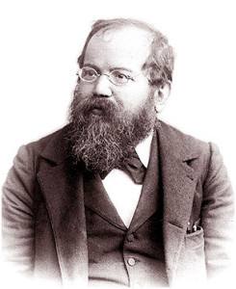
Первый чемпион по шахматам – Вильгельм Стейниц. Место рождения – Прага, год – 1836. Стейниц завоевал этот титул в 1886 году, после чего выиграл партию у своего главного соперника – И. Цукерторта. Стейниц создал принципиально новую позиционную игру в шахматы, а также внес свой личный большой вклад в развитие этой области.
В. Стейниц начал играть в двенадцать лет, но возможности проявить свой дар у юноши не было. Первой удачей в шахматах для Вильгельма стала победа над постоянным партнером по игре его отца – почитаемого многими раввина. Серьезно будущий чемпион начал заниматься шахматами лишь по достижении возраста 23-х лет после окончания политехнического института в Вене.

2 чемпион мира по шахматам
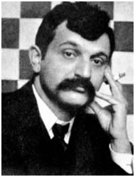
Вторым чемпионом мира по шахматам стал Эмануил Ласкер. Он родился в Польше в 1868 году, обрел титул чемпиона в 1894 году. Ласкер являлся лучшим игроком во всей планете в течение целых 27-ми лет. Кроме того, он является автором многочисленных книг, посвященных шахматам.
Э. Ласкер перенял любовь к этой удивительной игре от старшего брата Бертольда Ласкера, начав играть в 12 лет. Однако по-настоящему, профессионально, будущий шахматный король начал играть лишь во время обучения на первом курсе университета. Наиболее сильными сторонами шахматиста считались эндшпиль и позиционное чутье. За время своей карьеры шахматиста он не раз бросал игру на несколько лет, чтобы заниматься философской наукой и математикой.
Чемпионом мира он стал по результатам матча, который проходил длительный период (с середины марта по конец мая) в 1894 году в Филадельфии, Монреале и Нью-Йорке, где после сыгранных 19 партий победил первого чемпиона – Стейница.

3 чемпион мира по шахматам
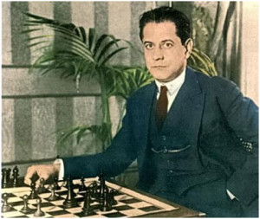
Третьим чемпионом по шахматам в мире стал Хосе-Рауль Капабланка, родившийся на Кубе в 1888 году. Свое звание он завоевал, одержав победу над Эмануилом Ласкером в ходе матча, проходившего в 1921 году. Зачастую о нем говорили, как о выдающейся шахматной машине, так как Капабланка отличался блестящей шахматной техникой. Научился третий чемпион играть уже в четырехлетнем возрасте просто в процессе наблюдений за играми своего отца.

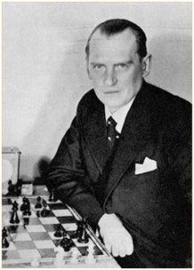
4 чемпион мира по шахматам
Четвертым чемпионом мира по шахматам стал Александр Алехин, родившийся в 1892 году. Обучился правилам игры и основным ходам Алехин в возрасте семи лет благодаря матери и старшему брату. А. Алехин был величайшим мастером комбинации и считал шахматы искусством. Первых успехов шахматист добился во время Петербургского турнира в 1909 году, именно тогда в шестнадцатилетнем возрасте, гимназист из Москвы одержал победу и ему было присуждено звание маэстро.
Чуть позже шахматист начинает принимать участие в профессиональных турнирах более высокого уровня. Матч за звание мирового чемпиона Алехин выиграл у Капабланки в 1927 году (Буэнос-Айрес). После этого он еще два раза защищал свое звание, удерживая его до самой смерти.

5 чемпион мира по шахматам
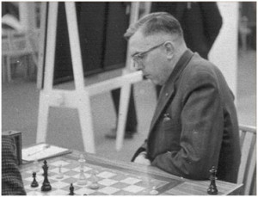
Пятым чемпионом мира по шахматам стал Макс Эйве, родившийся в 1901 году в Амстердаме. Он обучился азам игры в возрасте 4-х лет, начал выступать в различных любительских турнирах – в двенадцать лет стал членом шахматного клуба в Амстердаме. Профессионально начал играть с 18-ти лет. Матч на чемпионство Эйве выиграл у Алехина в 1935 году, однако уже по прошествии двух лет он снова уступил чемпионский титул Алехину.

6 чемпион мира по шахматам
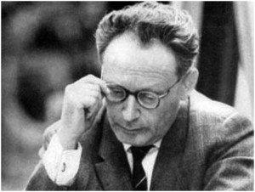
Шестым чемпионом стал Михаил Ботвинник, родившийся в 1911 году. Впервые он познакомился с игрой в 12 лет, после чего начал заниматься по книгам. Многочисленные победы в турнирах и чемпионатах СССР выдвинули юного шахматиста в число лучших игроков страны и вскоре показали, что М. Ботвинник готов к оспариванию звания мирового чемпиона.
Матч-турнир на чемпионский титул имел место в 1948 году (Гаага-Москва), и по его итогам Ботвинник стал победителем, опередив шахматиста, занявшего второе место, на 3 очка. В процессе турнира он уверенно обошел всех соперников. За достижения в шахматной сфере Ботвинник был награжден многочисленными орденами7 чемпион мира по шахматам
Седьмым чемпионом стал также советский шахматист Василий Смыслов. Он обучился правилам игры благодаря отцу в возрасте шести лет. Смыслов.
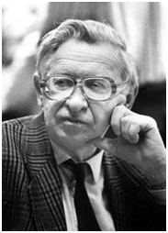
3 раза встречался с Ботвинником во время матчей за первенство мира. Звание самого сильного шахматиста планеты Смыслов получил в 1957 году, однако спустя год он уступил Ботвиннику в матче-реванше.
Смыслов являлся победителем большого количества Мировых олимпиад, командных чемпионатов Европы, а также одного чемпионата мира.

8 чемпион мира по шахматам
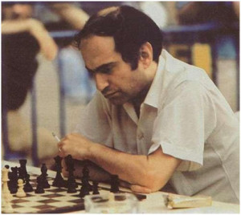
Восьмым чемпионом мира по шахматам стал Михаил Таль, который родился в 1936 году в Риге. Еще с самого раннего детства Таль проявлял гениальность во многом – в возрасте трех лет умел хорошо читать, в 5 – осуществлял умножение трехзначных чисел, имел удивительную память, после окончания первого класса перешел сразу в третий. Таких достижений в детстве Таля было много.
Играть в шахматы Михаил Таль научился в 10 лет, уже в 16-ть он становится чемпионом Латвии, в возрасте 21 года – чемпионом СССР. Таль стал самым молодым чемпионом мира, выиграв этот титул в 1960 году у Ботвинника. Отличительными чертами игры Таля была агрессивность и постоянная готовность рисковать, что и позволило ему достичь победы, несмотря на то, что вскоре, спустя год, он вновь проиграл.

9 чемпион мира по шахматам
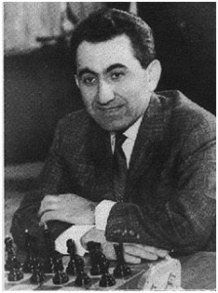
Тигран Петросян – девятый чемпион мира по шахматам. Был рожден 1929 году в Грузии. Мальчик научился играть в 11 лет, в возрасте 16 лет он становится чемпионом Грузии по шахматам. Профессионально шахматист начинает играть уже после переезда в Москву.
Победу над М. Ботвинником Петросян одержал в 1963 году, свое чемпионское звание он удерживал в течение периода, длившегося 6 лет. За достижения в шахматах Петросян награжден многочисленными медалями и орденами.

10 чемпион мира по шахматам
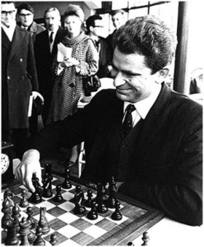
Борис Спасский – десятый чемпион мира по шахматам. Спасский обучился азам игры в возрасте 5-ти лет. Впервые он стал участником чемпионата Советского Союза в 1955 году, в этот же период ему было присуждено звание гроссмейстера (в 17-ть лет). Таким образом, шахматист на тот момент стал самым молодым гроссмейстером за всю шахматную историю. Соревнование за первенство планеты Спасский выигрывает у Петросяна в 1969 году и удерживает звание десятого чемпиона в течение 3-х лет.

11 чемпион мира по шахматам
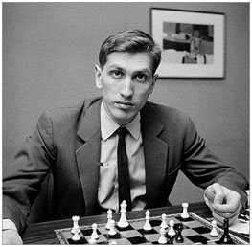
Звание одиннадцатого чемпиона мира по шахматам получил Роберт Джеймс Фишер, считавшийся вундеркиндом и гением. Он научился играть в шестилетнем возрасте. К двенадцати годам Фишер становится чемпионом Америки, в 15 лет – международным гроссмейстером. Никто до него в таком раннем возрасте не достигал столь высоких результатов. Чемпионом мира Фишер становится в 1972 году, после того, как одержал победу над Б. Спасским.

12 чемпион мира по шахматам
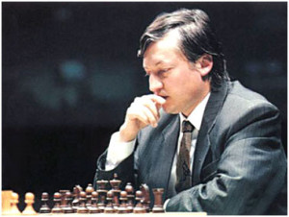
Анатолий Карпов – двенадцатый чемпион мира по шахматам. Шахматист, родившийся в 1951 году, научился играть, когда ему было всего 4 года. Сильным мастером стал в возрасте 15-ти лет, в возрасте 18 лет шахматист стал чемпионом в юношеском турнире, звание гроссмейстера получил в 19. До того момента, как Карпов стал чемпионом мира по шахматам, он являлся победителем множества интернациональных соревнований. Звание 12-го чемпиона мира он получил в 1975 году. Анатолий Карпов значительно превзошел других известных в истории шахматистов по числу побед, которые были им одержаны в многочисленных международных турнирах, матчах и соревнованиях.

13 чемпион мира по шахматам
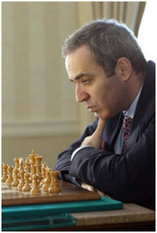
Известный в СССР и России шахматист Гарри Каспаров является тринадцатым чемпионом мира по шахматам. Место рождения – Баку, год – 1963. В тринадцатилетнем возрасте он стал чемпионом страны в юношеском турнире (в котором участвовали 18-летние шахматисты). В 17-летнем возрасте Каспаров получает звание гроссмейстера. Противостояние 12-го и 13-го чемпионов – Карпова и Каспарова было одним из самых мощных за всю шахматную историю. В общей сложности эти два великих шахматиста провели за титул чемпиона мира целых 5 матчей. В итоге, по результатам матча, который длился с 1 сентября по 10 ноября 1985 года, шахматист победил Карпова со счетом 13:11, что принесло ему титул 13-го чемпиона мира по шахматам.

14 чемпион мира по шахматам
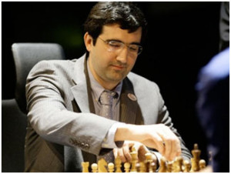
Владимир Крамник является четырнадцатым чемпионом мира по шахматам. Он родился в 1975 году в городе Туапсе (Краснодарский край). В 1991 году шахматист становится чемпионом мира в юношеском турнире. В конце 90-х годов, 13 чемпион мира Каспаров сам выбрал себе соперника в лице Крамника, который на тот момент был вторым в рейтингах. Их шахматный поединок состоялся в 2000 году, в результате которого Крамником была одержана победа и получен титул 14-го чемпиона. После этого, в 2004 и 2006 году он дважды отстаивал свой титул, победив Петера Леко и Веселина Топалова.

15 чемпион мира по шахматам Вишванатан Ананд – уроженец Индии, в период с 2007 по 2013 год являлся
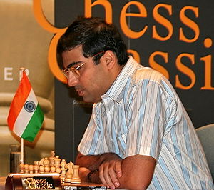
чемпионом мира по шахматам, став пятнадцатым обладателем этого титула. Играть в шахматы Ананда научила мать в возрасте шести лет, и с тех пор мальчик показывал высокие результаты в данном виде спорта. Уже в четырнадцать лет Ананд получил звание международного мастера, став самым юным обладателем последнего в Индии.
Быстро продвигаясь по лестнице шахматных достижений, Вишванатан Ананд в 2007 году завоевал титул чемпиона мира по шахматам. Турнир проходил в Мексике. В последующие года (2008, 2010 и 2012) шахматист подтверждал свое звание. На данный момент Ананд является единственным чемпионом в трех разных стилях игры: нокаут-системе, в круговом турнире и очных матчах с конкурентами.

16 чемпион мира по шахматам Магнус Карлсен – норвежец, шестнадцатый (и на данный момент последний) чемпион мира по шахматам. Завоевал титул чемпиона мира в 2013 году, сразившись с пятнадцатым чемпионом мира – Вишванатаном Анандом.
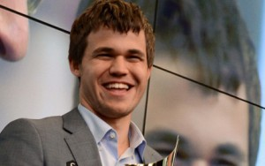 Играть в шахматы молодой чемпион начал в возрасте пяти лет со своим отцом, а всерьез увлекся игрой в восемь, начав изучать специальную литературу и заниматься игрой по 2-3 часа в день.
Обладая незаурядными способностями, Магнус быстро вырабатывал профессиональные навыки. Специалисты предрекали Магнусу титул чемпиона еще в 2004 году. Гроссмейстеры мирового класса отмечают, что Магнус не является уникальным стратегом, но его способность находить решения там, где другие согласились бы на ничью, и тонко чувствовать психологию соперника поражает. Пока что Магнус Карлсен остается первым и единственным чемпионом одновременно в трех категориях: классической игре, блицу и рапиду.

Список литературы:
- https://gazeta-pedagogov.ru/shahmaty-stanut-obyazatelnym-predmetom-v-shkolah/.
- gazeta-pedagogov.ru
- Учебник Владимира Барского “Шахматная школа Учебник младших классов” Поляндрия/библиотека РШФ 2016
- https://ru.wikipedia.org/wiki/
- http://levico.ru/stixi-pro-shaxmaty/
- http://levico.ru/chempiony-mira-po-shaxmatam/

